Công ty Honda Việt Nam (HVN) vừa phối hợp với Vụ Giáo dục Trung học – Bộ Giáo dục và Đào tạo (GD&ĐT), Ủy ban An toàn giao thông Quốc gia (UB ATGTQG) trao giải Cuộc thi “An toàn giao thông cho nụ cười ngày mai” dành cho học sinh và giáo viên cấp Trung học cơ sở (THCS), Trung học phổ thông (THPT) năm học 2022–2023.
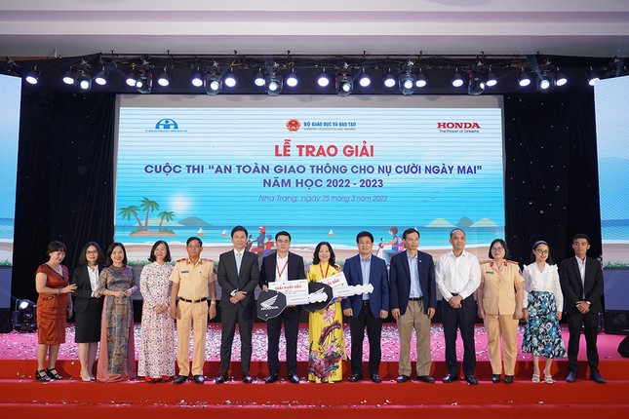
Các vị đại biểu chụp ảnh lưu niệm cùng nhà giáo đạt giải xuất sắc
Đây là hoạt động nằm trong khuôn khổ chương trình giáo dục ATGT cho học sinh cấp THCS và THPT mang tên “An toàn giao thông cho nụ cười ngày mai” (gọi tắt là Chương trình) do HVN phối hợp cùng Bộ GD&ĐT, UB ATGTQG, Cục Cảnh sát giao thông – Bộ Công An và hệ thống Cửa hàng Bán xe và Dịch vụ do Honda Ủy nhiệm (HEAD) tổ chức.
Chương trình hướng tới mục tiêu góp phần nâng cao kiến thức và kỹ năng tham gia giao thông an toàn cho học sinh cấp trung học – đối tượng đang dần chủ động tham giao thông nhưng chưa được trang bị đầy đủ kiến thức và kỹ năng, giúp các em an toàn khi tham gia giao thông, góp phần hiện thực hóa tầm nhìn của Chính phủ Việt Nam đến năm 2045 “Không còn tử vong do tai nạn giao thông”, cũng như mục tiêu toàn cầu của Honda “Không còn tử vong do va chạm giao thông vào năm 2050”.
Trong đó, trường THCS Thượng Thanh vinh dự có một giải khuyến khích cấp thành phố thuộc về bài viết của em Trần Gia Hân lớp 7A1. Vượt qua hàng nghìn bài dự thi được gửi về BTC, bài viết của Hân hay, giàu ý nghĩa, mang tính tuyên truyền an toàn giao thông cao.
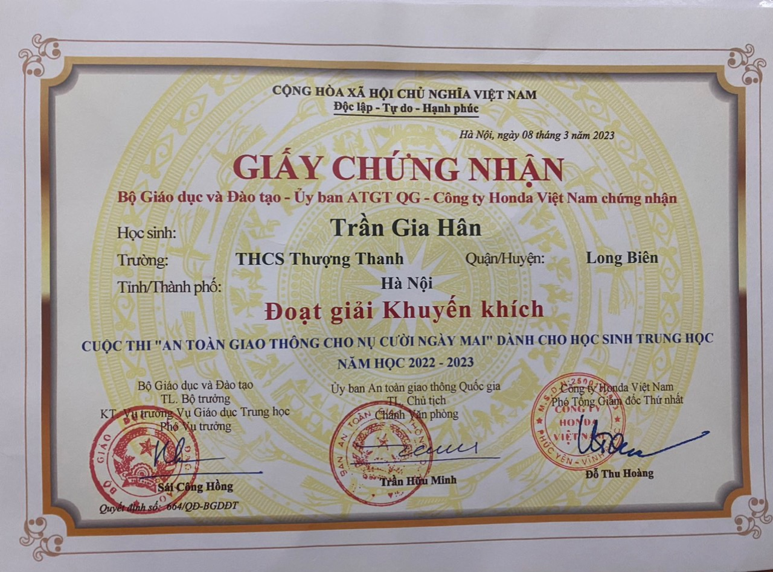
Phân thưởng của em sẽ là động lực to lớn cho các HS trường THCS Thượng Thanh cố gắng phấn đấu phát huy.

